第1章 UART、RS-232、RS-422、RS-485

通讯问题，和交通问题一样，也有高速、低速、拥堵、中断等等各种情况。如果把串口通讯比做交通，UART比作车站，那么一帧的数据就好比汽车。汽车跑在路上，要遵守交通规则。如果是市内，一般限速30、40,而高速公路则可以到120。而汽车走什么路，限速多少，就要看协议怎么规定了。常见的串口协议有RS-232、RS-422、RS-485等，他们之间有何细微差别？下面我们就一起来探讨一下。

一、UART是什么
UART是通用异步收发传输器（Universal Asynchronous Receiver/Transmitter)，通常称作UART，是一种异步收发传输器,是设备间进行异步通信的关键模块。UART负责处理数据总线和串行口之间的串/并、并/串转换，并规定了帧格式；通信双方只要采用相同的帧格式和波特率，就能在未共享时钟信号的情况下，仅用两根信号线（Rx 和Tx）就可以完成通信过程，因此也称为异步串行通信。

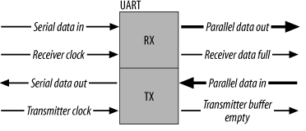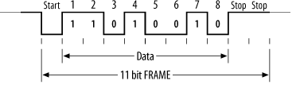

若加入一个合适的电平转换器，如SP3232E、SP3485，UART 还能用于RS-232、RS-485 通信，或与计算机的端口连接。UART 应用非常广泛，手机、工业控制、PC 等应用中都要用到UART。

UART使用的是异步，串行通信。
串行通信是指利用一条传输线将资料一位位地顺序传送。特点是通信线路简单，利用简单的线缆就可实现通信，降低成本，适用于远距离通信，但传输速度慢的应用场合。
异步通信以一个字符为传输单位，通信中两个字符间的时间间隔多少是不固定的，然而在同一个字符中的两个相邻位间的时间间隔是固定的。
数据传送速率用波特率来表示，即每秒钟传送的二进制位数。例如数据传送速率为120字符/秒，而每一个字符为10位（1个起始位，7个数据位，1个校验位，1个结束位），则其传送的波特率为10×120＝1200字符/秒＝1200波特。
数据通信格式如下图：

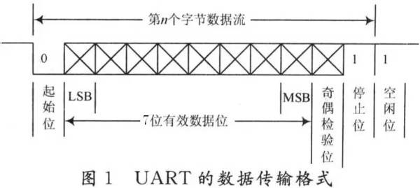

其中各位的意义如下：
起始位：先发出一个逻辑”0”信号，表示传输字符的开始。
数据位：可以是5~8位逻辑”0”或”1”。如ASCII码（7位），扩展BCD码（8位）。小端传输
校验位：数据位加上这一位后，使得“1”的位数应为偶数(偶校验)或奇数(奇校验)
停止位：它是一个字符数据的结束标志。可以是1位、1.5位、2位的高电平。
空闲位：处于逻辑“1”状态，表示当前线路上没有资料传送。
注：异步通信是按字符传输的，接收设备在收到起始信号之后只要在一个字符的传输时间内能和发送设备保持同步就能正确接收。下一个字符起始位的到来又使同步重新校准（依靠检测起始位来实现发送与接收方的时钟自同步的）

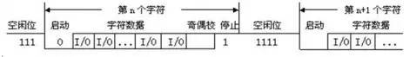

二、RS-232标准
RS-232是美国电子工业协会EIA（Electronic Industry Association）制定的一种串行物理接口标准。RS是英文“推荐标准”的缩写，232为标识号。RS-232是对电气特性以及物理特性的规定，只作用于数据的传输通路上，它并不内含对数据的处理方式。需要说明一下,很多人经常把RS-232、RS-422、RS-485 误称为通讯协议,这是很不应该的，其实它们仅是关于UART通讯的一个机械和电气接口标准（顶多是网络协议中的物理层面）。
该标准规定采用一个25 个脚的DB-25 连接器，对连接器的每个引脚的信号内容加以规定，还对各种信号的电平加以规定。后来IBM的PC 机将RS-232 简化成了DB-9 连接器，从而成为今天的事实标准。而工业控制的RS-232 口一般只使用RXD（2）、TXD（3）、GND（5） 三条线。

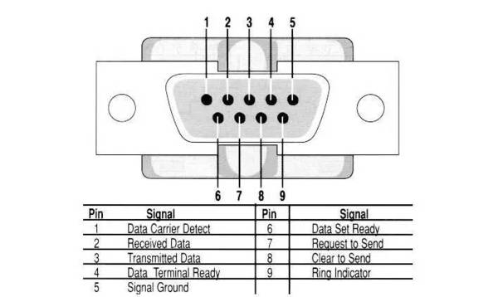

早期由于PC都带有RS-232接口，所以我们需要使用UART时，都选择RS-232。但是现在个人电脑，不光是笔记本，包括台式机都不再带有RS-232的接口，大家看到电脑主板上面没有DB9的接口。所以现在开发板都选择TTL的UART，或者直接UART转USB做在开发板上。
嵌入式里面说的串口，一般是指UART口， 但是我们经常搞不清楚它和COM口的区别, 以及RS232, TTL等关系, 实际上UART,COM指的物理接口形式(硬件), 而TTL、RS-232是指的电平标准(电信号).
UART有4个pin（VCC, GND, RX, TX）, 用的TTL电平, 低电平为0(0V)，高电平为1（3.3V或以上）。
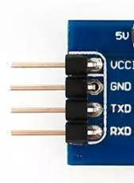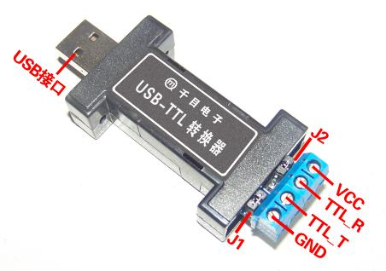
三、RS-485/ RS-422标准
RS-232接口可以实现点对点的通信方式，但这种方式不能实现联网功能。于是，为了解决这个问题，一个新的标准RS-485产生了。RS-485的数据信号采用差分传输方式，也称作平衡传输，它使用一对双绞线，将其中一线定义为A，另一线定义为B。
通常情况下，发送驱动器A、B之间的正电平在+2～+6V，是一个逻辑状态，负电平在-2～6V，是另一个逻辑状态。另有一个信号地C，在RS-485中还有一“使能”端，而在RS-422中这是可用可不用的。
RS-422 的电气性能与RS-485完全一样。主要的区别在于：RS-422 有4 根信号线：两根发送、两根接收。由于RS-422 的收与发是分开的所以可以同时收和发（全双工），也正因为全双工要求收发要有单独的信道，所以RS-422适用于两个站之间通信，星型网、环网，不可用于总线网；RS-485 只有2 根信号线，所以只能工作在半双工模式，常用于总线网。

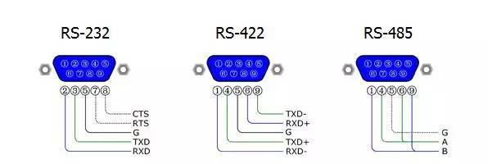

1. RS-485的电气特性：逻辑“1”以两线间的电压差为+(2~6)V表示；逻辑“0”以两线间的电压差为-(2~6)V表示。接口信号电平比RS-232-C降低了，就不易损坏接口电路的芯片，且该电平与TTL电平兼容，可方便与TTL 电路连接。
2. RS-485的数据最高传输速率为10Mbps 。
3. RS-485接口是采用平衡驱动器和差分接收器的组合，抗共模干扰能力增强，即抗噪声干扰性好。
4. RS-485最大的通信距离约为1219M，最大传输速率为10Mb/S，传输速率与传输距离成反比，在100Kb/S的传输速率下，才可以达到最大的通信距离，如果需传输更长的距离，需要加485中继器。RS-485总线一般最大支持32个节点，如果使用特制的485芯片，可以达到128个或者256个节点，最大的可以支持到400个节点。

由于RS-232 接口标准出现较早，难免有不足之处，主要有以下四点：
（1） 接口的信号电平值较高，易损坏接口电路芯片，又因为232电平与TTL电平不兼容故需使用电平转换电路方能与TTL电路连接；
（2） 传输速率较低，在异步传输时，波特率为20Kbps。现在由于采用了新的UART芯片，波特率达到115.2Kbps（1.832M/16）；
（3） 接口使用一根信号线和一根信号返回线而构成共地的传输形式，这种共地传输容易产生共模干扰，所以抗噪声干扰性弱；
（4） 传输距离有限，最大传输距离标准值为50 米，实际上也只能用在15 米左右；
（5） RS-232 只容许一对一的通信，没有考虑构成串行总线。(这点很重要，在很多控制场景，是一控多，如果主设备都需要跟从设备点对点通信，那现场布线成蜘蛛网了)

四、RS-232与RS-485对比
1、抗干扰性：RS485 接口是采用平衡驱动器和差分接收器的组合，抗噪声干扰性好。RS232 接口使用一根信号线和一根信号返回线而构成共地的传输形式，这种共地传输容易产生共模干扰。
2、传输距离：RS485 接口的最大传输距离标准值为 1200 米（9600bps 时），实际上可达 3000 米。RS232 传输距离有限，最大传输距离标准值为 50 米，实际上也只能用在 15 米左右。
3、通信能力：RS-485 接口在总线上是允许连接多达128个收发器，用户可以利用单一的 RS-485 接口方便地建立起设备网络。RS-232只允许一对一通信。
4、传输速率：RS-232传输速率较低，在异步传输时，波特率为 20Kbps。RS-485 的数据最高传输速率为 10Mbps 。
5、信号线：RS485 接口组成的半双工网络，一般只需二根信号线。RS-232 口一般只使用 RXD、TXD、GND 三条线 。
6、电气电平值：RS-485的逻辑"1"以两线间的电压差为+（2-6） V 表示；逻辑"0"以两线间的电压差为-（2-6）V 表 示 。在 RS-232-C 中任何一条信号线的电压均为负逻辑关系。即：逻辑"1"，-5- -15V；逻辑"0 " +5- +15V 。

五、RS-422与RS-485对比
RS-485的电气性能与RS-422完全一样。主要的区别在于：
1、RS-422 有4 根信号线：两根发送（Y、Z）、两根接收（A、B）。由于RS-422 的收与发是分开的所以可以同时收和发（全双工）。
2、RS-485 只有两根数据线：发送和接收都是A 和B。由于RS-485 的收与发是共用两根线，所以不能同时收和发（半双工）。
RS-485标准采用平衡式发送，差分式接收的数据收发器来驱动总线，具体规格要求：
接收器的输入电阻RIN≥12kΩ
驱动器能输出±7V的共模电压
输入端的电容≤50pF
在节点数为32个，配置了120Ω的终端电阻的情况下，驱动器至少还能输出电压1.5V（终端电阻的大小与所用双绞线的参数有关）
接收器的输入灵敏度为200mV（即（V+）-（V-）≥0.2V，表示信号“0”；（V+）-（V-）≤-0.2V，表示信号“1”）

因为RS-485的远距离、多节点（32个）以及传输线成本低的特性，使得EIA RS-485成为工业应用中数据传输的首选标准。
（1） RS-485 的电气特性：发送端：逻辑“0”以两线间的电压差+（2 ~6）V 表示；逻辑“1”以两线间的电压差-（2 ~6）V 表示。接收端：A 比B 高200mV 以上即认为是逻辑“0”，A 比B 低200mV 以上即认为是逻辑“1”；
（2） RS-485 的数据最高传输速率为10Mbps。但是由于RS-485 常常要与PC 机的RS-232 口通信，所以实际上一般最高115.2Kbps。又由于太高的速率会使RS-485 传输距离减小，所以往往为9600bps 左右或以下；
（3） RS-485 接口是采用平衡驱动器和差分接收器的组合，抗噪声干扰性好；
（4） RS-485 接口的最大传输距离标准为1200 米（9600bps 时），实际上可达3000米，RS-485 接口在总线上是容许连接多达128 个收发器、即RS-485 具有多机通信功能，这样用户可以利用单一的RS-485 接口方便的建立起网络。因为RS-485 接口组成的半双工网络，一般只需二根信号线，所以RS-485 接口均采用双绞线传输。RS-485 的国际标准并没有规定RS-485 的接口连接器标准、所以采用接线端子或者DB-9、DB-25 等连接器都可以。
RS-485的远距离通信建议采用屏蔽电缆，并且将屏蔽层作为地线。

http://xilinx.eetrend.com/d6-xilinx/article/2017-02/10962.html

第2章 前缀、中缀、后缀表达式
它们都是对表达式的记法，因此也被称为前缀记法、中缀记法和后缀记法。它们之间的区别在于运算符相对与操作数的位置不同：前缀表达式的运算符位于与其相关的操作数之前；中缀和后缀同理。

举例：
(3 + 4) × 5 - 6 就是中缀表达式
- × + 3 4 5 6 前缀表达式
3 4 + 5 × 6 - 后缀表达式

中缀表达式（中缀记法）
中缀表达式是一种通用的算术或逻辑公式表示方法，操作符以中缀形式处于操作数的中间。中缀表达式是人们常用的算术表示方法。
虽然人的大脑很容易理解与分析中缀表达式，但对计算机来说中缀表达式却是很复杂的，因此计算表达式的值时，通常需要先将中缀表达式转换为前缀或后缀表达式，然后再进行求值。对计算机来说，计算前缀或后缀表达式的值非常简单。

前缀表达式（前缀记法、波兰式）
前缀表达式的运算符位于操作数之前。

前缀表达式的计算机求值：
从右至左扫描表达式，遇到数字时，将数字压入堆栈，遇到运算符时，弹出栈顶的两个数，用运算符对它们做相应的计算（栈顶元素 op 次顶元素），并将结果入栈；重复上述过程直到表达式最左端，最后运算得出的值即为表达式的结果。
例如前缀表达式“- × + 3 4 5 6”：
(1) 从右至左扫描，将6、5、4、3压入堆栈；
(2) 遇到+运算符，因此弹出3和4（3为栈顶元素，4为次顶元素，注意与后缀表达式做比较），计算出3+4的值，得7，再将7入栈；
(3) 接下来是×运算符，因此弹出7和5，计算出7×5=35，将35入栈；
(4) 最后是-运算符，计算出35-6的值，即29，由此得出最终结果。
可以看出，用计算机计算前缀表达式的值是很容易的。

将中缀表达式转换为前缀表达式：
遵循以下步骤：
(1) 初始化两个栈：运算符栈S1和储存中间结果的栈S2；
(2) 从右至左扫描中缀表达式；
(3) 遇到操作数时，将其压入S2；
(4) 遇到运算符时，比较其与S1栈顶运算符的优先级：
(4-1) 如果S1为空，或栈顶运算符为右括号“)”，则直接将此运算符入栈；
(4-2) 否则，若优先级比栈顶运算符的较高或相等，也将运算符压入S1；
(4-3) 否则，将S1栈顶的运算符弹出并压入到S2中，再次转到(4-1)与S1中新的栈顶运算符相比较；
(5) 遇到括号时：
(5-1) 如果是右括号“)”，则直接压入S1；
(5-2) 如果是左括号“(”，则依次弹出S1栈顶的运算符，并压入S2，直到遇到右括号为止，此时将这一对括号丢弃；
(6) 重复步骤(2)至(5)，直到表达式的最左边；
(7) 将S1中剩余的运算符依次弹出并压入S2；
(8) 依次弹出S2中的元素并输出，结果即为中缀表达式对应的前缀表达式。
例如，将中缀表达式“1+((2+3)×4)-5”转换为前缀表达式的过程如下：
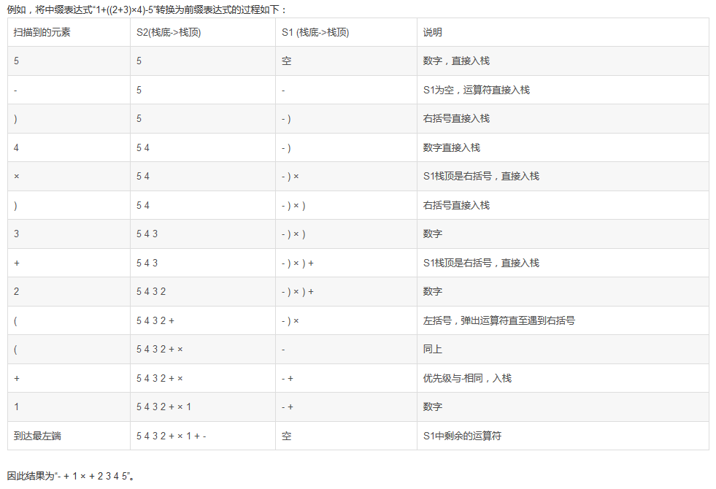

后缀表达式（后缀记法、逆波兰式）
后缀表达式与前缀表达式类似，只是运算符位于操作数之后。

后缀表达式的计算机求值：
与前缀表达式类似，只是顺序是从左至右：
从左至右扫描表达式，遇到数字时，将数字压入堆栈，遇到运算符时，弹出栈顶的两个数，用运算符对它们做相应的计算（次顶元素 op 栈顶元素），并将结果入栈；重复上述过程直到表达式最右端，最后运算得出的值即为表达式的结果。
例如后缀表达式“3 4 + 5 × 6 -”：
(1) 从左至右扫描，将3和4压入堆栈；
(2) 遇到+运算符，因此弹出4和3（4为栈顶元素，3为次顶元素，注意与前缀表达式做比较），计算出3+4的值，得7，再将7入栈；
(3) 将5入栈；
(4) 接下来是×运算符，因此弹出5和7，计算出7×5=35，将35入栈；
(5) 将6入栈；
(6) 最后是-运算符，计算出35-6的值，即29，由此得出最终结果。

将中缀表达式转换为后缀表达式：
与转换为前缀表达式相似，遵循以下步骤：
(1) 初始化两个栈：运算符栈S1和储存中间结果的栈S2；
(2) 从左至右扫描中缀表达式；
(3) 遇到操作数时，将其压入S2；
(4) 遇到运算符时，比较其与S1栈顶运算符的优先级：
(4-1) 如果S1为空，或栈顶运算符为左括号“(”，则直接将此运算符入栈；
(4-2) 否则，若优先级比栈顶运算符的高，也将运算符压入S1（注意转换为前缀表达式时是优先级较高或相同，而这里则不包括相同的情况）；
(4-3) 否则，将S1栈顶的运算符弹出并压入到S2中，再次转到(4-1)与S1中新的栈顶运算符相比较；
(5) 遇到括号时：
(5-1) 如果是左括号“(”，则直接压入S1；
(5-2) 如果是右括号“)”，则依次弹出S1栈顶的运算符，并压入S2，直到遇到左括号为止，此时将这一对括号丢弃；
(6) 重复步骤(2)至(5)，直到表达式的最右边；
(7) 将S1中剩余的运算符依次弹出并压入S2；
(8) 依次弹出S2中的元素并输出，结果的逆序即为中缀表达式对应的后缀表达式（转换为前缀表达式时不用逆序）。
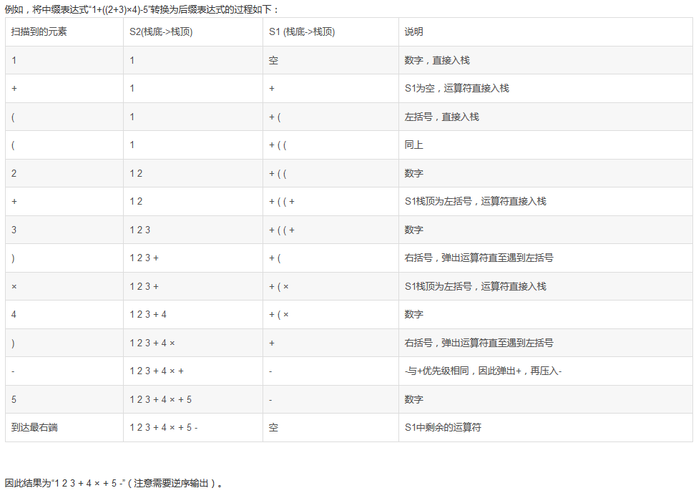

GitHub 简易教程
一、安装Git
Windows下要使用很多Linux/Unix的工具时，需要Cygwin这样的模拟环境，Git也一样。Cygwin的安装和配置都比较复杂。不过，git官网已经把模拟环境和Git都打包好了，很好用，下载后直接安装即可。下载网址为：https://git-scm.com/download/win或https://gitforwindows.org。
二、配置身份
Git是分布式版本控制系统，所以，上传本地仓库到GitHub时，每个机器都必须自报家门：名字和Email地址。配置命令如下所示。

$ git config --global user.name "jth"
$ git config --global user.email "tinghija@gmail.com"

其中--global参数，表示这台机器上所有的Git仓库都会使用这个配置，也可以对某个仓库指定不同的用户名和Email地址。配置完成后可以使用如下的命令来查看是否配置成功。

$ git config --global user.name
$ git config --global user.email

三、git和gitHub建立关联
在 GitHub上，一般都是通过SSH来授权的，而且大多数Git服务器也会选择使用SSH公钥来进行授权，所以想要向 GitHub 提交代码，首先要在 GitHub 上添加 SSH key配置。具体步骤如下：

1. 生成本机的SSH key
对于 Windows 系统，默认没有安装 SSH，安装了Git Bash，其中也包含了SSH。可以在 Git Bash 中输入ssh命令，查看本机是否安装 SSH。
执行如下指令，生成SSH key。生成的两个文件放在用户主目录中，分别为私钥id_rsa和公钥id_rsa.pub。二者都为隐藏文件，默认生成在目录C:\Documents and Settings\Administrator\.ssh中。
$ ssh-keygen -t rsa "tinghija@gail.com"

其中，参数-t表示指定 RSA 算法生成密钥。

2. 将SSH key添加到gitHub网站上
登录gitHub网站，,打开settings中的SSH keys页面，然后点击“New SSH Key”,填上任意title，在key文本框里粘贴id_rsa.pub文件的内容。
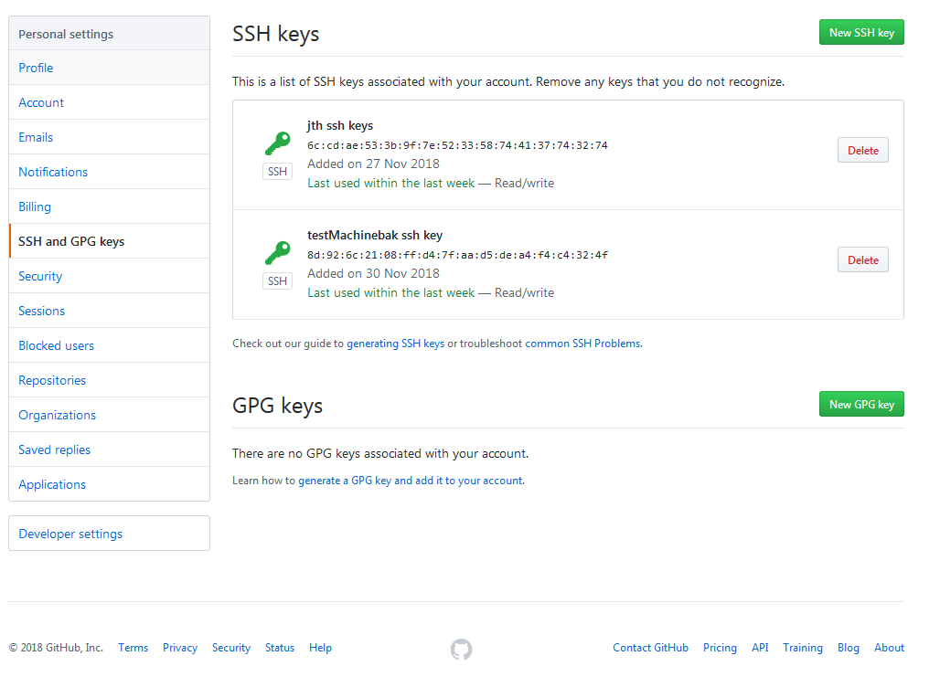
3. 验证关联是否成功
执行如下命令验证。如果提示成功，.ssh目录下还会多出一个known_hosts文件。
$ ssh -T git@github.com

四、将本地已有仓库推送到gitHub
（一）场景之一：远程github网站上创建了一个带readme文件的仓库。这种情况较为复杂，本地仓库（已提交多次）和远程仓库（已提交一次）是2个不同的仓库。需要先同步才能推送成功。

1. 在github网站上，新建一个仓库demo，其中包括一个readme文件，如下图所示。
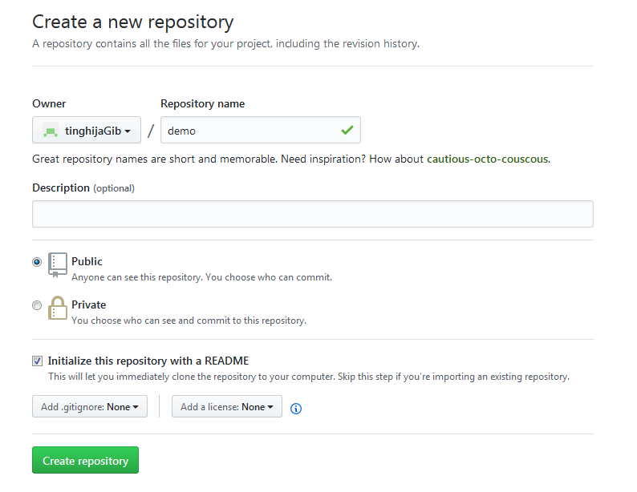

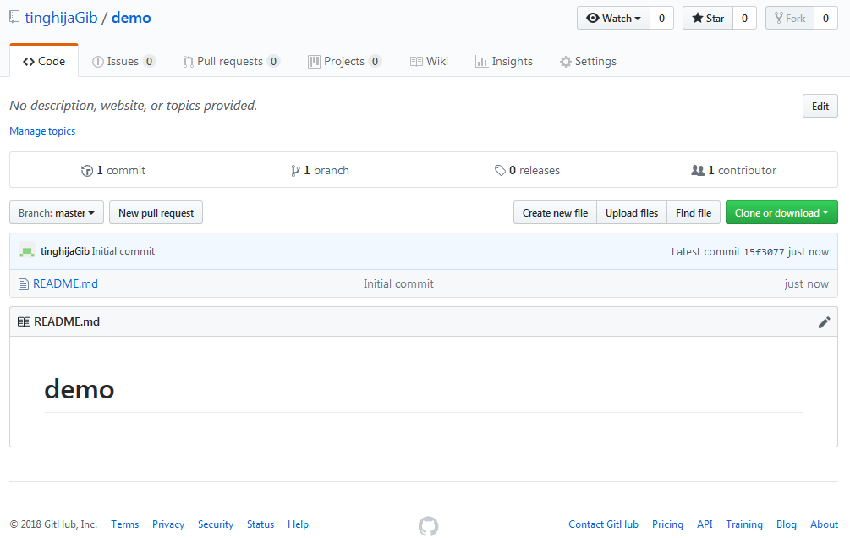

2. 在本地有一个demo仓库，其已经提交3次，如下图所示。
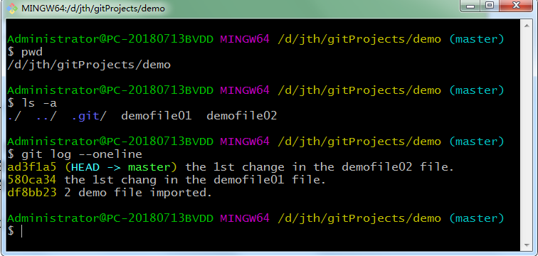
使用如下命令之一将本地仓库和远程仓库建立关联。
$git remote add origin git@github.com:tinghijaGib/demo.git #use ssh URLs
$git remote add origin https://github.com/tinghijaGib/demo.git #use https URLs

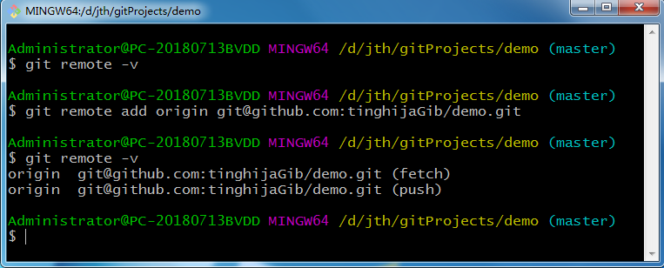
3. 因为远程仓库与本地仓库版本不一致，所以需要先将远程仓库的内容同步到本地仓库。其中，参数--allow-unrelated-histories表示允许将两个不同的项目合并，即允许将不相关历史合并。
$git pull origin master --allow-unrelated-histories

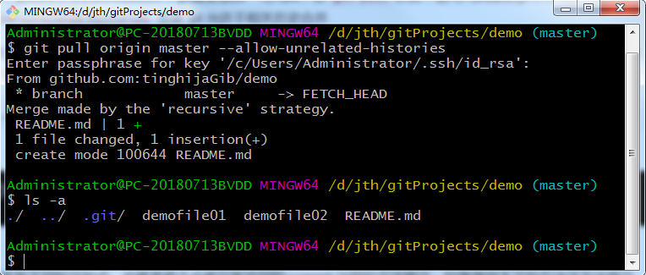

4. 使用如下命令将本地仓库的所有内容推送到远程仓库。
$git push origin master

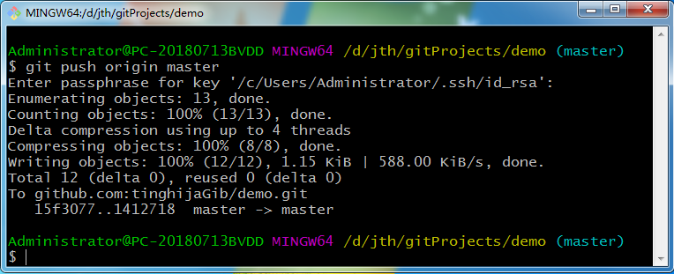

5. 登录github网站，查看推送结果，结果如图所示。
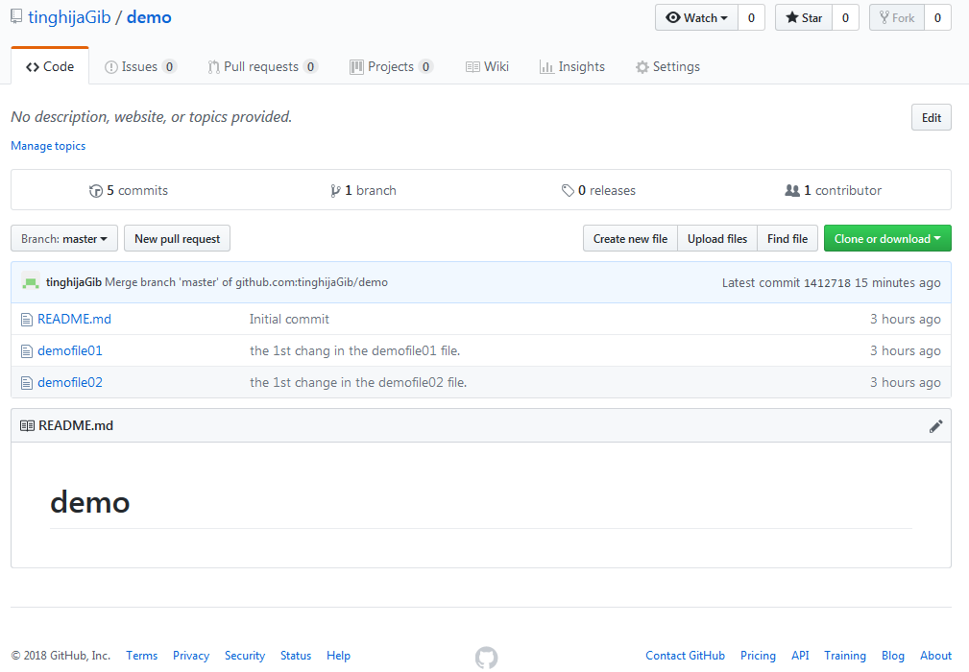

（二）场景之二：远程github网站上创建了一个带readme文件的仓库。本地仓库新建一个没有提交记录的空的仓库。先将远程仓库同步到本地仓库，以后本地仓库新增提交后就可用推送成功。

1. 在github网站上，新建一个仓库localZeroLanNZero，其中包括一个readme文件，如下图所示。

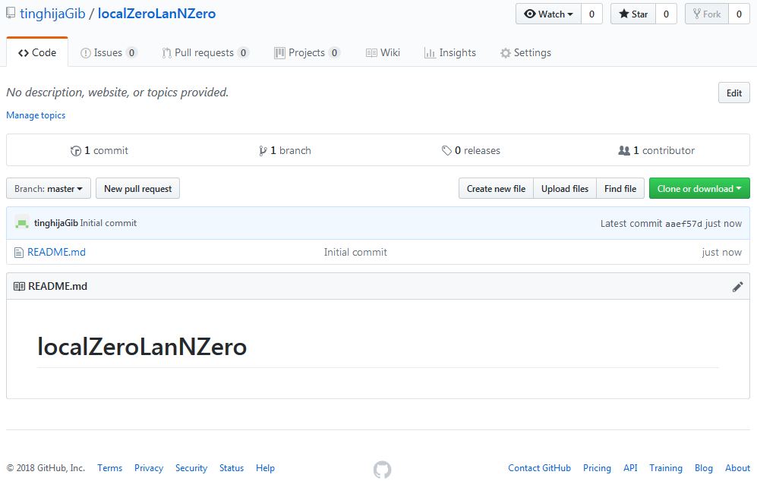

2. 在本地新建一个空的仓库localZeroLanNZero，没有提交记录，如下图所示。

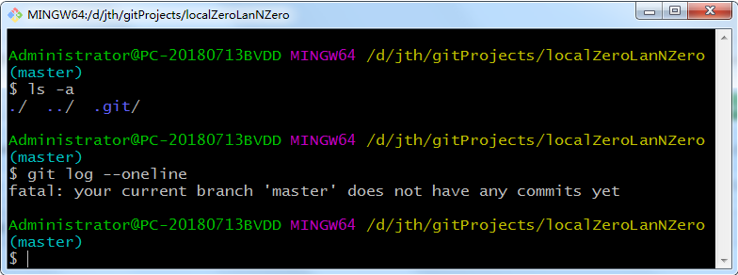
使用如下命令将本地仓库和远程仓库建立关联。
#use https URLs
$git remote add origin https://github.com/tinghijaGib/localZeroLanNZero.git

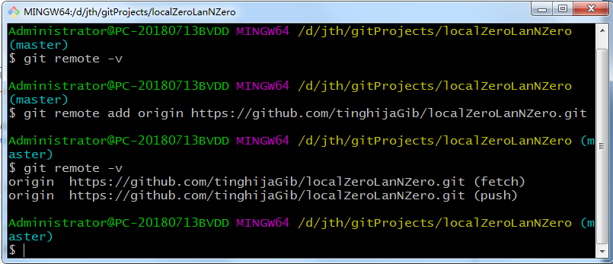
3. 使用如下命令将远程仓库的内容同步到本地仓库。
$git pull origin master

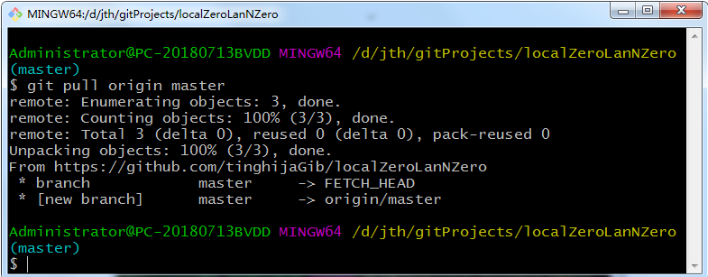

同步后的本地仓库内容如下图所示。
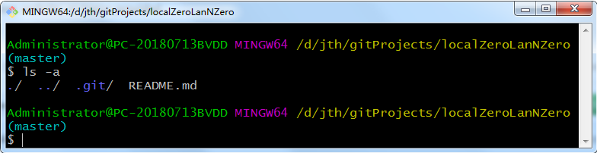

4. 在本地仓库新增一个文件newfile，并提交到本地仓库中，如下图所示。
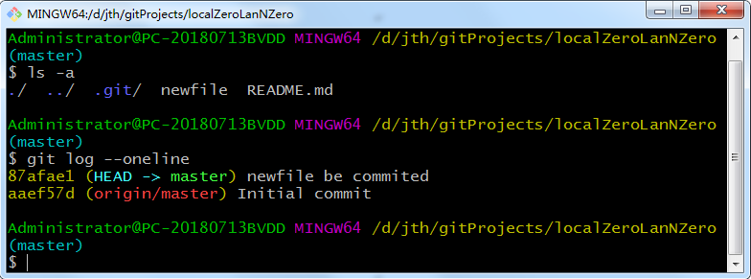

5. 使用如下命令将本地仓库的新增的内容推送到远程仓库。
$git push origin master

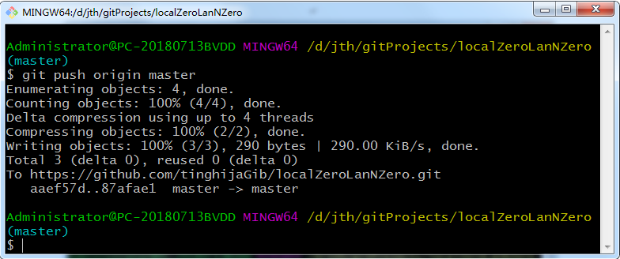

6. 登录github网站，查看推送结果，结果如图所示。
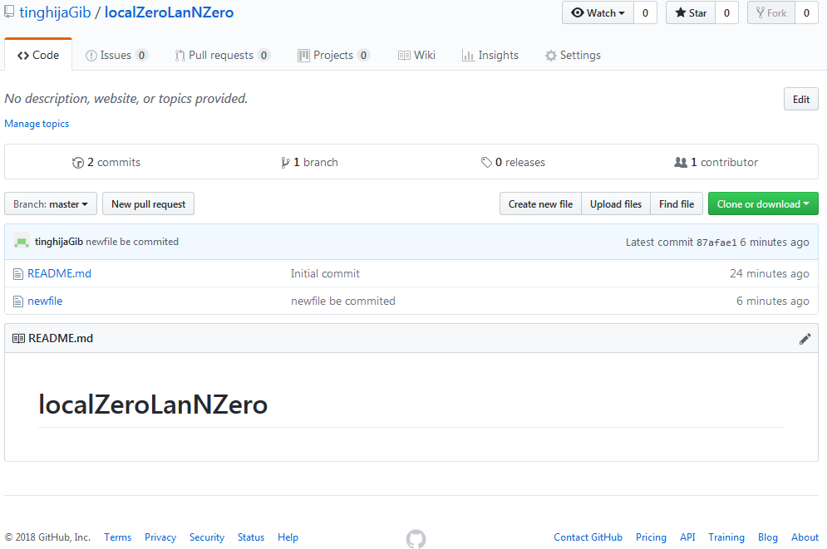

（三）场景之三：远程github网站上创建了一个没有提交记录的空的仓库。本地仓库是一个已提交多次的仓库。这种情况较为简单，本地仓库和远程仓库关联后直接推送即可成功。

1. 在github网站上，新建一个仓库localNZeroLanZero，其中内容为空，如下图所示。

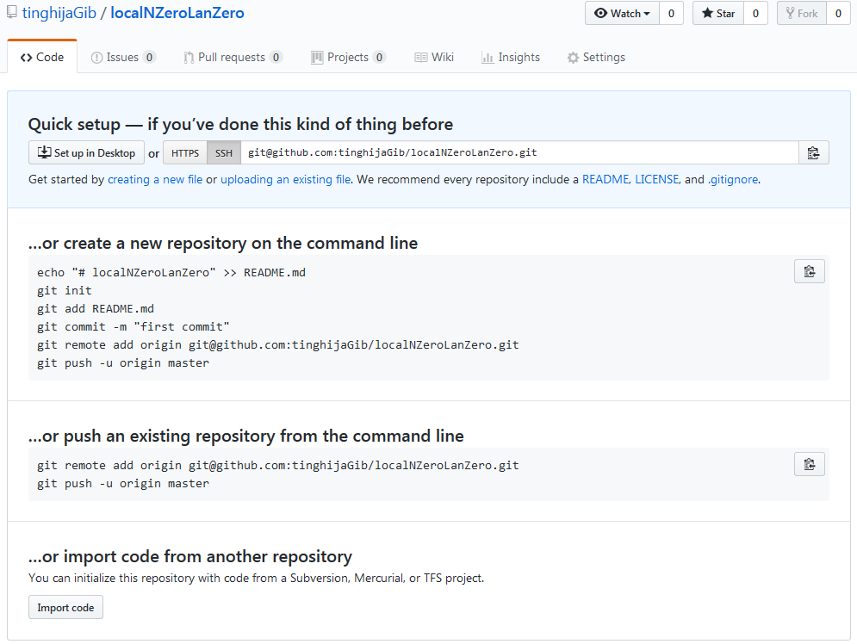

2. 在本地有一个localNZeroLanZero仓库，其已经提交3次，如下图所示。
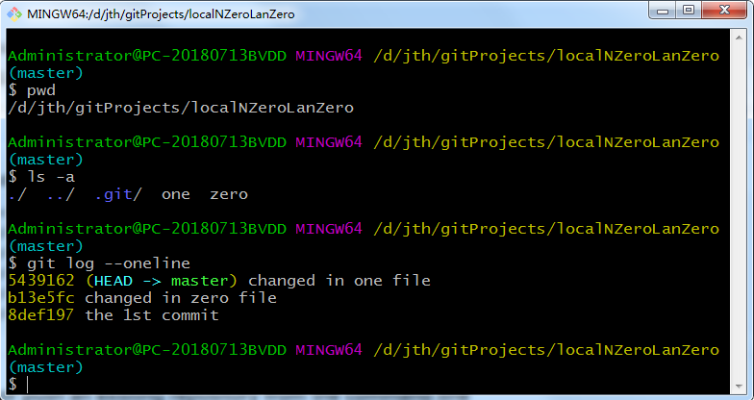

使用如下命令将本地仓库和远程仓库建立关联。
#use ssh URLs
$git remote add origin git@github.com:tinghijaGib/localNZeroLanZero.git

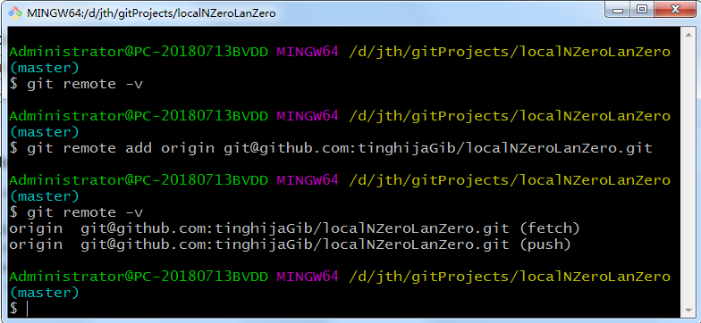

3. 使用如下命令将本地仓库的所有内容推送到远程仓库。
$git push -u origin master

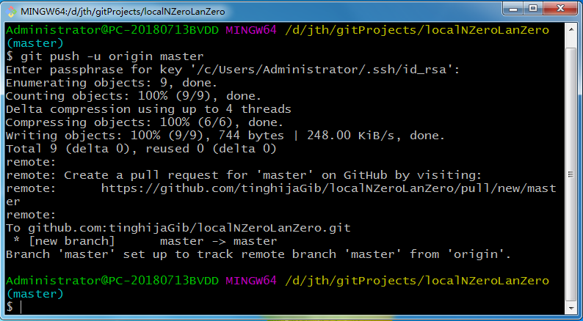

4. 登录github网站，查看推送结果，结果如图所示。
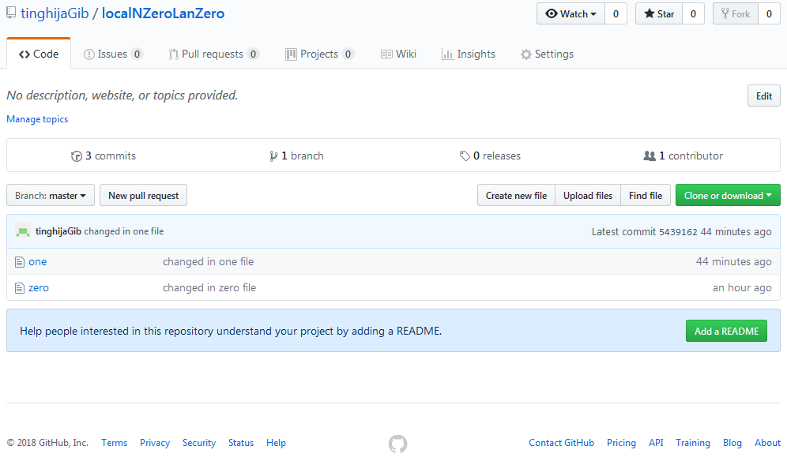

五、从gitHub克隆到本地机器
1. 登录github网站，查看想要克隆的仓库gitTest.git的URL。如下图所示。URL地址有https地址和ssh地址2种，如下所示，任意选择一种。
https://github.com/tinghijaGib/gitTest.git # this is a https URLs.
git@github.com:tinghijaGib/gitTest.git # this is a ssh URLs.

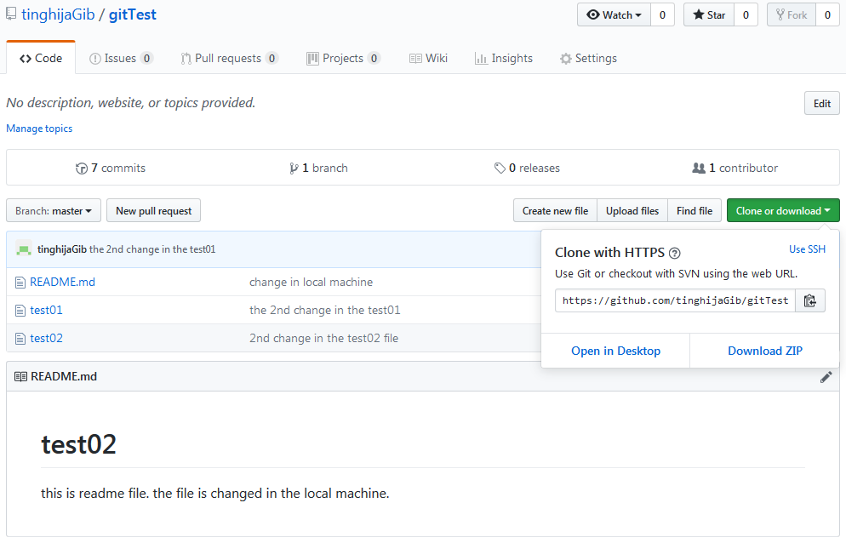

2. 在本地进入想克隆的目录/d/jth/gitProjects中。如图所示。
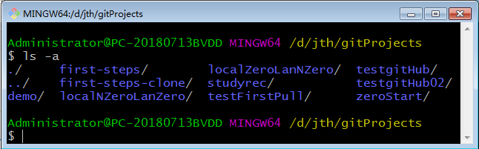

3. 执行如下指令将远程仓库克隆到本地的当前目录下。同时，本地的仓库和远程仓库也会建立关联，无需重新用指令关联。以后就可以在本地更新仓库，需要时就可以推送到远程仓库了。
$git clone https://github.com/tinghijaGib/gitTest.git

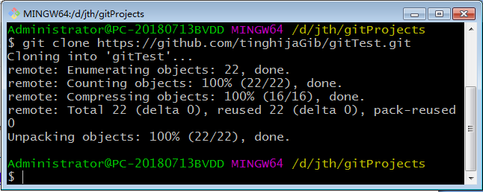

克隆后的本地会多了一个gitTest仓库目录，如下图所示。
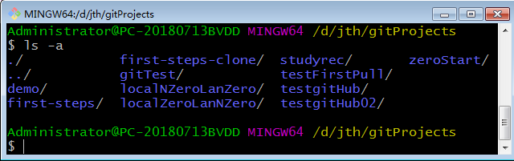

进入到gitTest目录，内容如远程仓库的内容一致，如下图所示。
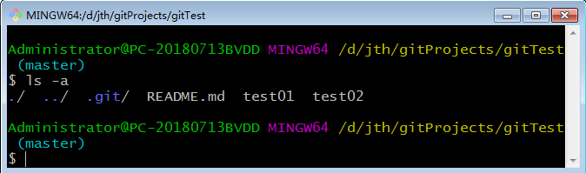

本地仓库和远程仓库的关联情况，如下图所示。
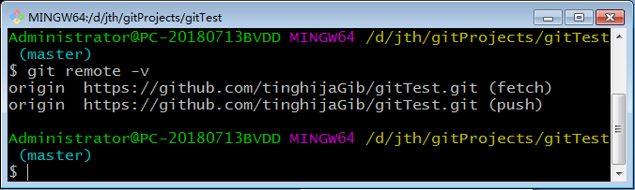
六、出错提示信息汇总
